**Protocol Siilo Medical B.V. Applicatie**   
**Gebruik voor huidtherapie studenten en docenten van De Haagse Hogeschool met betrekking tot pre-screening van huidmaligniteiten**



Technologie voor huidzorg  
Opdrachtgever: Mark Vondenhoff en Tessa De Visser  
Wagma Amiri - 16016246  
Dide Jacobs - 16049543  
Asma Boukaid - 16044061  
Sabrina Apostolovic - 16046781  
Tiffany Markus - 16056094  
Laura Sellink - 15009424

**Inhoudsopgaven**

Inleiding

Titel: pre-screening van huidkanker middels de Siilo applicatie  
Doel: wat moet met het protocol bereikt worden?

Middels een nieuw protocol willen wij ervoor zorgen dat er met de juiste richtlijnen door studenten wordt gewerkt met de Siilo app. Zodat de app voor iedereen makkelijk in gebruik zal zijn. Dit is erg relevant voor ons onderzoek, omdat er in de toekomst vaker en met de Siilo app gewerkt zal worden. Studenten huidtherapie die verdachte plekjes denken te herkennen kunnen deze laten zien aan de dermatoloog via de app en er hierdoor achter komen of zij op het goede spoor zitten als het gaat om screening. Studenten leren om verdachte vlekjes en plekjes te herkennen waardoor de huidtherapeut kan beslissen wel of niet te behandelen (wel of niet pluis) en eventueel door te verwijzen naar de huisarts/ dermatoloog.

Het beschrijven van een specifiek gewenst (en meetbaar) eindresultaat:

Het gewenste eindresultaat dat we willen behalen :  
- Dermatoloog is weinig tijd kwijt aan het helpen met de huidtherapeut.   
- Studenten versturen een bericht volgens PROVOKE en het bericht is helemaal volledig   
- Maken klinische foto’s

Beheerders: CEO: Joost Bruggeman

Gebruikers (actorennetwerk):

De Siilo app is een gratis Messenger voor elke professional/zorgverlener in de zorg, met of zonder BIG-registratie. In dit protocol richten wij ons op: studenten en docenten van de opleiding Huidtherapie aan De Haagse Hogeschool.

Alle mensen die ervoor mee te maken hebben:   
Vooraf: Makers van de app   
Tijdens de app: HDT en dermatologen   
Na de app: Indien de app defect is, weer de makers

Siilo B.V.: voor onderhoud

Patiënten: worden benaderd door de studenten: open aanmeldingen

HDT studenten +docenten:   
- Aanmelden Siilo app en gegevens patiënt noteren.   
- Gebruik protocol   
- Foto versturen naar dermatoloog

Dermatoloog   
- Checkt patiëntgegevens   
- Beoordeelt verstuurde foto  
- Evt. Overleg met andere disciplines   
- Terugrapportage hdt --> resultaten doorgeven aan patiënt> patiënt bezoek HA zo nodig.

Siilo B.V.: voor defect

Voorwaarde:   
- Altijd internet  
- Goeie wifi-verbinding  
- Nummer van een dermatoloog in je contacten hebben staan

In voettekst van elke pagina:

Datum:10 september 2018

Versienummer: 1

De Haagse Hogeschool en copyright van het NHG

Werkwijze

De concrete stappen

* Als eerste ontvangt u (huidtherapeut) de patiënt
* Hierna legt u uw spullen klaar (camera) en legt aan de patiënt uit wat de bedoeling is
* Indien nodig, maakt u de huid vrij van make-up en vuil
* U maakt de foto waarbij de gehele tumor te zien is
* De foto wordt via Siilo Medical verzonden naar de desbetreffende dermatoloog
* Naast het versturen van de foto wordt er op de juiste manier (met het juiste vakjargon) bericht naar de dermatoloog
* Tot slot wacht u het antwoord af en verwijst u indien nodig terug naar huisarts/dermatoloog

Randvoorwaarden

* Het juiste taalgebruik richting de dermatoloog. Dus we spreken over incisies, maligne tumor, benigne tumor.
* Het bericht wordt op de juiste manier opgesteld.
* De foto moet aan een aantal criteria doen die verder in dit protocol zijn uitgewerkt.
* Algemene kennis over huidtumoren.
* Internet of mobiel netwerk nodig.

Benodigdheden

* Een camera
* Een goede flits op de camera of daglicht
* Siilo app en toegangscode

1. Het concept protocol past inhoudelijk bij de gekozen setting:   
   Het concept protocol is gericht op de pre-screening van huid maligniteiten door huidtherapeuten in samenwerking met dermatologen middels de Siilo app.
2. Het concept protocol is opgesteld volgens de handleiding "Een protocol voor een huisartsenvoorziening maken en gebruiken" en gericht op de huidtherapie studenten en docenten binnen de onderwijsinstelling van De Haagse Hogeschool
3. De instructies volgen logisch uit de analyse van de verzamelde literatuur over de specifieke technologie voor huidzorg.
4. Op basis van resultaten van de testpersonen van het protocol zijn de instructies opgebouwd.
5. De instructies behoren uitgevoerd te worden in het onderwijssysteem op De Haagse Hogeschool waarmee de praktijklokalen voor huidtherapie studenten mee wordt bedoeld.

### Informatie protocol

Het protocol is gericht op de pre-screening van huidmaligniteiten door huidtherapeuten in samenwerking met een dermatoloog middels de Siilo Medical app. Het protocol is opgesteld volgens de handleiding ‘'Een protocol voor een huisartsenvoorziening maken en gebruiken’' en is gericht op huidtherapie studenten en docenten binnen de onderwijsinstelling van De Haagse Hogeschool.

Uit literatuur blijkt dat huidmaligniteiten makkelijker en sneller te herkennen zijn door middel van het vastleggen van beeldmateriaal in de vorm van foto’s. Dit resulteert in het sneller diagnosticeren van huidmaligniteiten doordat de communicatielijn tussen de dermatologen en betrokken disciplines korter is. Het gebruik van de Siilo app maakt dit proces mogelijk door beveiligde berichtgeving.

Om informatie te winnen en tot een goede conclusie te komen, hebben wij Tessa de Visser, huidtherapeute tevens opdrachtgever, geïnterviewd. Deze interviews zijn getranscribeerd zodat er geen relevante informatie gemist kon worden. Verder is het protocol worden getest op simulatiepatiënten waardoor eventuele fouten of verwarheden aangepast konden worden.

### Gebruik protocol

Het protocol dient gebruikt te worden ter bevordering van de communicatie tussen huidtherapie studenten en dermatologen. Zo zal er bijvoorbeeld gebruik gemaakt worden van vakjargon en standaard opname van P.R.O.V.O.K.E. Ook de ingestuurde foto’s zullen moeten voldoen aan de geëiste criteria om onder andere misdiagnostiek te voorkomen.   
Tot slot moet er rekening gehouden worden met de randvoorwaarden.   
  
Stappenplan: voorbereiding

|  |  |  |
| --- | --- | --- |
| **Stappen**  **Concrete uitvoeringsstappen, eventuele onderverdeling in fasen:** *Voorbereiding* | **Tijdspad**  *De benodigde tijd (indien essentieel voor juiste uitvoering)* | **Verantwoordelijkheden**  **De rollen en verantwoordelijkheden**  **van de betrokken medewerkers**  **B**= beslissen**U**= uitvoeren **O**= ontvangen |
| *1. Download de Siilo Medical app (IOS, Android) Let op voldoende opslagruimte en goede internet/wifi-verbinding* | *+/- 5 minuten* | *U= Huidtherapie studenten en docenten* |
| *2. Maak eigen code aan en vul persoonlijke gegevens in na het krijgen van een sms* | +/- *5 minuten* | *U= Huidtherapie studenten en docenten* |
| *3. Ga naar Spaces, druk daarna op uw naam en vul verdere persoonlijke gegevens in* | *+/- 5 minuten* | *U= Huidtherapie studenten en docenten* |
| *4. Nodig mensen uit door middel van SMS of WhatsApp.* *Ga naar het enveloppen icoon en nodig mensen uit tot Siilo met een SMS of WhatsApp bericht* *QR-code:* *Ga naar het scan icoontje rechtsboven in het scherm bij chats en scan de QR-code van persoon naar keuze* | *+/- 5 minuten* | *U= Huidtherapie studenten en docenten* |

Stappenplan: Uitvoering

|  |  |  |
| --- | --- | --- |
| **Stappen**  **Concrete uitvoeringsstappen, eventuele onderverdeling in fasen:** *Uitvoering* | **Tijdspad**  *De benodigde tijd (indien essentieel voor juiste uitvoering)* | **Verantwoordelijkheden**  **De rollen en verantwoordelijkheden**  **van de betrokken medewerkers**  **B**= beslissen**U**= uitvoeren **O**= ontvangen |
| *1.Leg contact met de persoon naar keuze middels de chat.* *Voor juiste communicatievaardigheden zie tabel 1.1 Format opstelling berichtgeving* | *+/- 2 minuten* | *U= Huidtherapie studenten, docenten* |
| *2.Open chat met persoon naar keuze en kies voor tekst of spraakbericht* | *+/- 2 minuten* | *U= Huidtherapie studenten, docenten* |
| *3. Klik op het icoontje ‘'+’' links onder in het beeldscherm en kies uit de opties:* *a: maak een foto of video* *b: fotobibliotheek* *c: archief* *d: casus aanmaken* *e: importeren vanuit een andere app* | *+/- 2 minuten* | *U= Huidtherapie studenten, docenten* |
| *4. Indien gekozen voor optie a, maak een klinische foto/video van de huidaandoening waar u een vraag over heeft* | *+/- 2 minuten* | *U= Huidtherapie studenten, docenten* |
| *5.Indien gekozen voor optie b, stuur een klinische foto/video uit uw afbeeldingenbibliotheek van de huidaandoening waar u een vraag over heeft* | *+/- 2 minuten* | *U= Huidtherapie studenten, docenten* |
| *6. Indien gekozen voor optie c, stuur een al bestaande foto/video in het archief door naar een persoon naar keuze* | *+/- 2 minuten* | *U= Huidtherapie studenten, docenten* |
| *7. Indien gekozen voor optie d, maak een casus aan door een foto/video, titel en beschrijving toe te voegen* | *+/- 2 minuten* | *U= Huidtherapie studenten, docenten* |
| 8. *Indien gekozen voor optie e, importeer een foto/video vanuit een andere app* | *+/- 2 minuten* | *U= Huidtherapie studenten, docenten* |

Tabel 1.1 Format opstelling berichtgeving

|  |  |  |
| --- | --- | --- |
| *Optie d: casus aanmaken* | **Tijdspad**  *De benodigde tijd (indien essentieel voor juiste uitvoering)* | Uitgevoerd door: Huidtherapie studenten, docenten |
| Foto  Titel  (NAW-gegevens patiënt) Naam: Geboortedatum: Geslacht: Adres: Postcode: Woonplaats: | *+/- 5 minuten* | *U= Huidtherapie studenten, docenten* |
| Geachte wel edel geleerde dr. ..,  Hieronder de informatie van de laesie(s) van de patiënt. Gaarne uw beoordeling. | *+/- 5 minuten* | *U= Huidtherapie studenten, docenten* |
| Plaats: Rangschikking: Omvang en Grootte: Vorm: Omtrek: Kleur: Efflorescentie: Bron met voorbeelden: <http://www.huidziekten.nl/diversen/provoke.pdf> | *+/- 5 minuten* | *U= Huidtherapie studenten, docenten* |
| Anamnese vragen -Jeukt het plekje?  -Is de kleur veranderd?  -Veranderd het plekje van vorm?  -Wanneer heb je het verdachte plekje opgemerkt?  -Komt huidkanker in de familie voor, en zo ja welk soort huidmaligniteit? -Heeft u meerdere moedervlekken?  -Hoe lang heeft u deze moedervlek/verdachte plek al?  -Heeft u op het moment koorts? -Gebruikt u ergens medicatie voor? -Kunt u iets vertellen over uw medische geschiedenis -Bent u recent zonder verklaarbare reden veel afgevallen? -Bloed de moedervlek/ het plekje wel is? -Bent u in het verleden veel blootgesteld aan UV-straling van de zon of wordt u tegenwoordig veel blootgesteld aan UV-straling van de zon? -Heeft uw huid de neiging snel te verbranden? -Bent u in het verleden vaak verbrand? | *+/- 5 minuten* | *U= Huidtherapie studenten, docenten* |
| Hoogachtend, Student i.o.  Voor- en achternaam | *+/- 1 minuut* | *U= Huidtherapie studenten* |

Klinische fotografie   
Klinische fotografie is het vastleggen van klinische verschijnselen op een foto.  
- Vraag altijd toestemming aan de patiënt  
- Denk aan de anonimiteit van de patiënt  
- Locatie en formaat zijn cruciaal  
- Foto’s niet bewaren op camera, telefoon of lokale computer  
- Foto’s niet verzenden via e-mail of Whatsapp  
- Maak foto’s altijd vanuit dezelfde hoek (voorkom foto’s uit hoeken die je niet kunt reproduceren)  
-Ventraal beeld: oren verticaal in het midden, gehele gelaat horizontaal op de foto (paspoortfoto)  
- Zijbeeld: neus horizontaal in lijn met oor  
  
Kwaliteit voor de foto creëren door:  
- Belichting: lichte ruimte, liefst daglicht  
- Achtergrond: matte en effe achtergrond, liefst groen, blauw of wit  
- Positionering: overzichtsfoto in combinatie met detailfoto  
- Overzichtsfoto: locatie en formaat duidelijk  
- Detailfoto: gebruik meetlint  
- Scherpstellen: camera en object niet bewegen  
  
Stappenplan: nazorg/ onderhoud/ controle

|  |  |  |
| --- | --- | --- |
| **Stappen**  **Concrete uitvoeringsstappen, eventuele onderverdeling in fasen:** *Nazorg* | **Tijdspad**  *De benodigde tijd (indien essentieel voor juiste uitvoering)* | **Verantwoordelijkheden**  **De rollen en verantwoordelijkheden**  **van de betrokken medewerkers**  **B**= beslissen**U**= uitvoeren **O**= ontvangen |
| *1.Nazorg*  *Nalopen van stappenplan: uitvoering.* *Kritisch nakijken van spelling, zinsopbouw, taalgebruik vakjargon en klinische foto/video* | *+/- 10 minuten* | *U= Huidtherapie studenten, docenten* |
| *2.Onderhoud en controle* *Onderhoud van de app door middel van nieuwste updates en controle door regelmatig bekijken van eventuele berichten in de app* | +/- 10 minuten | *U= Huidtherapie studenten, docenten* |
| *3.Indien reactie/antwoord terug van de persoon naar keuze antwoorden.* *Indien reactie/antwoord van dermatoloog, patiënt zo nodig doorverwijzen* | +/- 10 minuten | *O/B/U= Huidtherapie studenten, docenten* |

Stroomdiagram

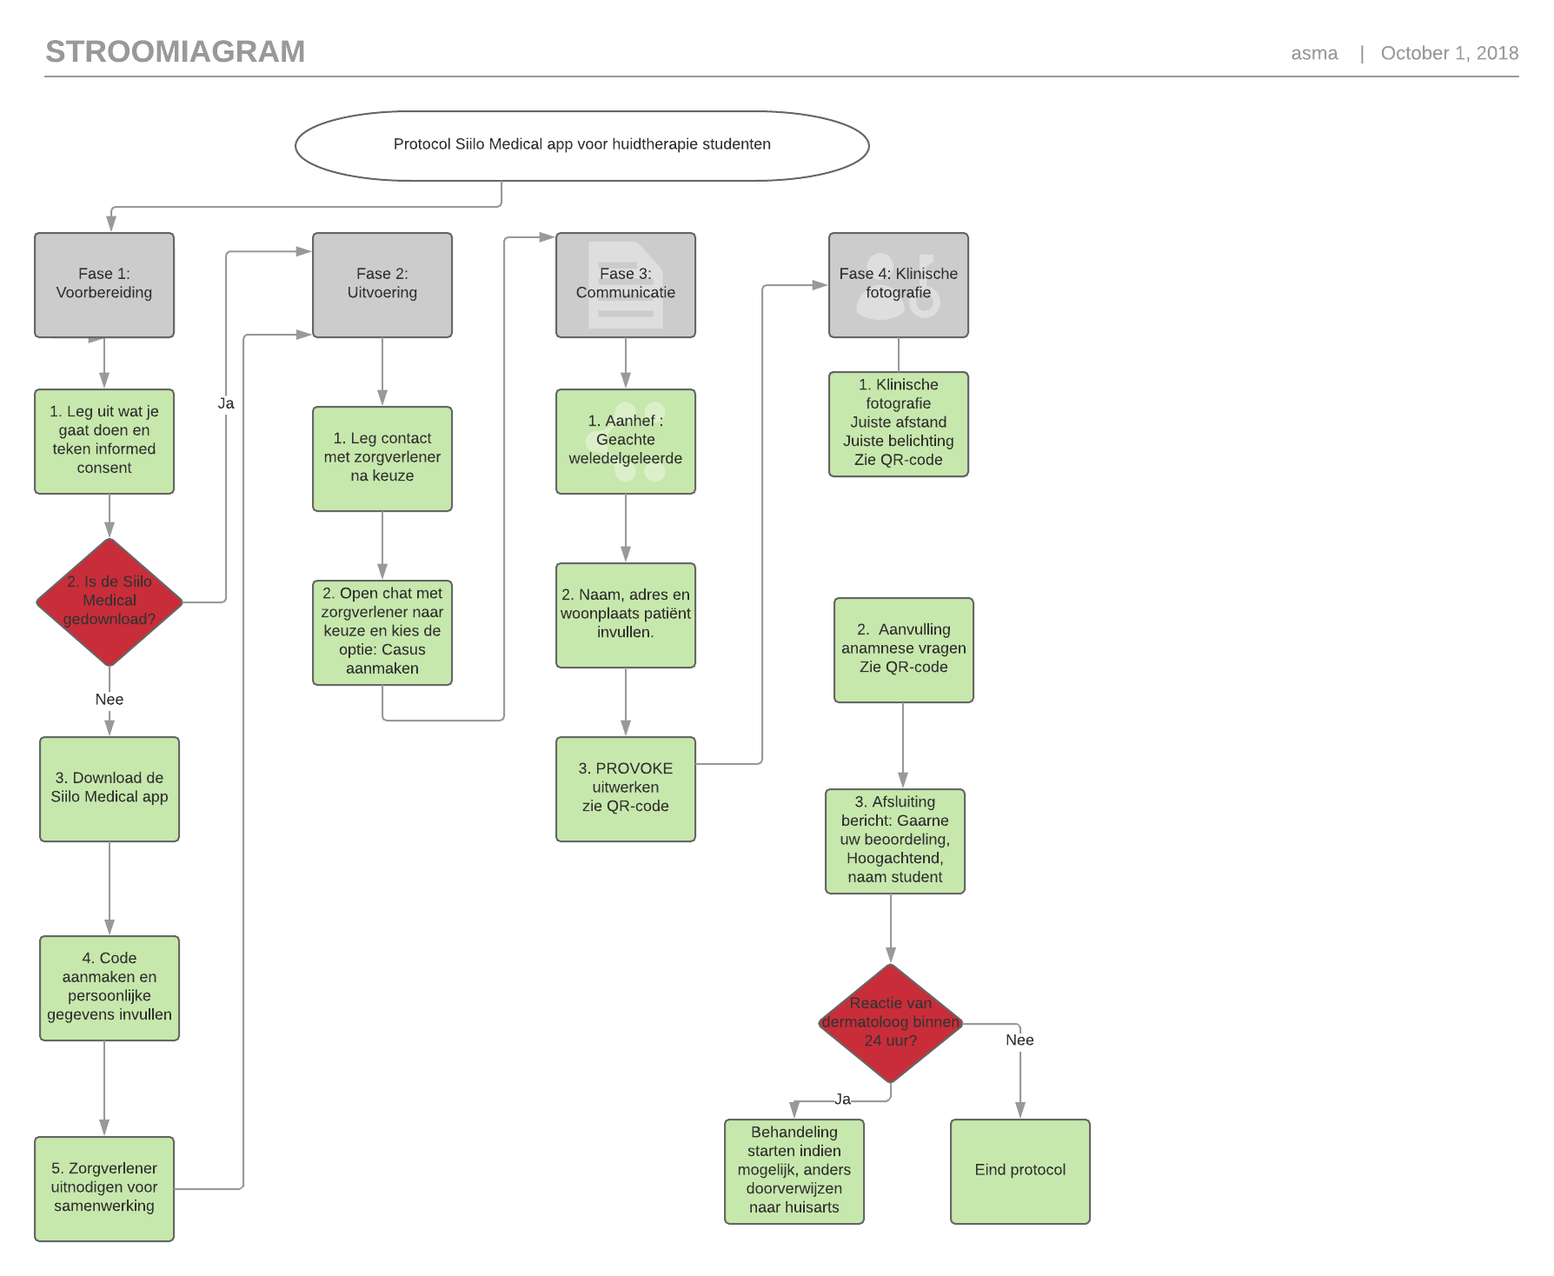

### QR-code

